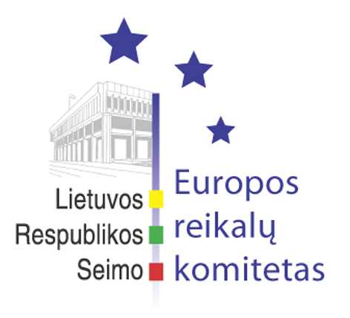
Seimo Europos reikalų komiteto pranešimas žiniasklaidai

2006-11-10

Europos reikalų komitetas pritarė Vyriausybės pozicijoms kitą savaitę vykstant į ES Tarybos posėdžius

Š.m. lapkričio 10 d. uždarame Europos reikalų komiteto posėdyje Užsienio reikalų ministerijos sekretorius Žygimantas Pavilionis pristatė ES Bendrųjų reikalų ir išorės santykių tarybos 2006 m. lapkričio 13-14 d. posėdžio darbotvarkės klausimus bei išskyrė svarbiausius: pasirengimas š.m. gruodžio mėn. vyksiančiai Europos Vadovų Tarybai bei ES ir Rusijos aukščiausio lygio susitikimas. Europos reikalų komitetas po diskusijų pristatytoms pozicijoms pritarė bendru sutarimu.
Kultūros ministras Jonas Jučas komiteto posėdyje pristatė poziciją dėl direktyvos plačiau žinomos kaip "Televizijos be sienų" direktyva. Dabar galiojančios direktyvos nuostatos nebegali užtikrinti tinkamos televizijos programų sklaidos visuomenei reguliavimo, nauji pakeitimai reikalingi atsižvelgiat į plačiai vartojamas naująsias technologijas. Ministras pažymėjo, kad Lietuva sieks, kad valstybės narės turėtų platesnes galimybes imantis efektyvių priemonių, ginant savo nacionalines nuostatas iš kitų šalių transliuojamose programose. Švietimo ir mokslo viceministrė Virginija Būdienė komitetui pristatė pozicijas dėl aukštojo mokslo, o Socialinės apsaugos ir darbo ministerijos sekretorė Violeta Murauskaitė aptarė klausimus, susijusius su jaunimo organizacijų vaidmens svarba. Europos reikalų komiteto pirmininko pavaduotoja Marija Aušrinė Pavilionienė ir Seimo Pirmininko pavaduotojas Vydas Gedvilas Vyriausybės atstovų klausė apie Lietuvos aukštojo mokslo modernizavimo perspektyvas, o Marija Aušrinė Pavilionienė taip pat papildomai atkreipė dėmesį į problematiką dėl jaunimo galimybių suderinti studijas, dalyvavimą mokslinėje tiriamojoje veikloje ir šeimyninį gyvenimą. Europos reikalų komiteto nariai bendru sutarimu pritarė Lietuvos Respublikos pozicijoms vykstant į Europos Sąjungos Švietimo, jaunimo ir kultūros tarybos 2006 m. lapkričio 13-14 d. posėdį.
Finansų viceministras Rimantas Šadžius pristatydamas ataskaitą po Europos Sąjungos Ekonomikos ir finansų tarybos posėdžio, vykusio 2006 m. lapkričio 7 d., atkreipė dėmesį, kad Tarybos diskusija dėl alkoholio akcizų buvo atidėta, kadangi daugelis ES finansų ministrų nepritarė minėtų akcizų didinimui. Taip pat šioje Taryboje nepasiektas kompromisas dėl keleivių bagažo apmokestinimo atvykstant iš ne ES valstybių narių.
Socialinės apsaugos ir darbo ministrė Vilija Blinkevičiūtė Europos reikalų komiteto narius informavo apie diskusijų eigą neeiliniame Europos Sąjungos Užimtumo, socialinės politikos, sveikatos ir vartotojų reikalų tarybos posėdyje, vykusiame 2006 m. lapkričio 7 d. Šiame ES Tarybos posėdyje Suomijos iniciatyva buvo bandoma pasiekti kompromisą dėl pasiūlymo pakeisti darbo laiko direktyvą. Nors daugelis atstovų buvo pasirengę siekti kompromiso, tačiau pagrindiniu nesutarimu tarp valstybių narių buvo tai, kad Suomijos pasiūlyme nebuvo numatyta konkreti “opt-out” (išlygos leidžiančios darbuotojui ir darbdaviui susitarti dirbti ilgiau nei 48 val. per savaitę) atsisakymo data.
Kitas Europos reikalų komiteto posėdis įvyks 2006 m. lapkričio 15 d.

Parengė:
Julijus Glebovas, 2396861, Julijus.Glebovas@lrs.lt

